TECHNICAL RIDER 2018

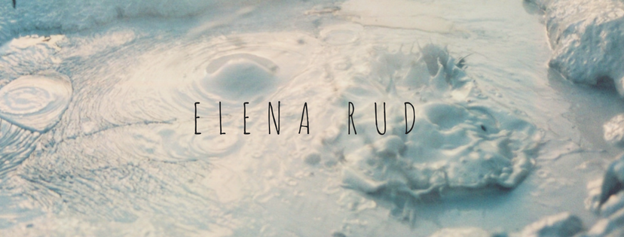

Line up:

Name Plays Amp Mics
Elena Rud Electric Guitar Needed 1x Lead Vocal (Needed)

Dazu:
1x Stromsteckdose(3er) für Pedals
2x Bühnen-Monitore (Gesang&Gitarre)
1x Pers. Front-Mixer

Vielen lieben Dank für eure Konzertannahme! Bei weiteren Fragen wenden Sie sich an die folgenden Kontaktdaten:

Email: elena@gudrud.de
Mobil: 015253023404

Ich freue mich sehr euch meine Musik vorzustellen!

